
ESCUELA POLITÉCNICA NACIONAL

PROYECTO – PROGRAMACIÓN I
2026-A

SISTEMA DE VOTACIONES AEIS

Grupo: 3

Integrantes: Anderson Verdezoto, Erick Cuji, Jairo Enríquez.

Curso: GR2CC

Docente: Ing. Thomás Borja, MSc.

Fecha: miércoles 15 de julio de 2026.

- Objetivos
  - Objetivo General
Desarrollar e implementar un software modular en lenguaje C que automatice el proceso de votaciones para la directiva de la AEIS, garantizando la integridad de los datos, el control del padrón electoral y la jerarquización automatizada de los resultados.
  - Objetivos específicos
Garantizar el principio de "un estudiante, un voto" mediante la validación del código único contra el padrón indexado utilizando búsqueda binaria.
Asegurar la persistencia de datos almacenando la configuración, candidatos y votos en archivos de texto plano (.txt) legibles y duraderos.
Automatizar el desglose estadístico final calculando los porcentajes exactos de participación y ausentismo de forma inmediata al cerrar las votaciones.
- Proceso de diseño lógico
BLOQUE 1: Módulo Principal (main)
Controla el flujo macro del sistema mediante un bucle interactivo que divide el acceso para los dos roles de usuario (Estudiantes y Administrador).
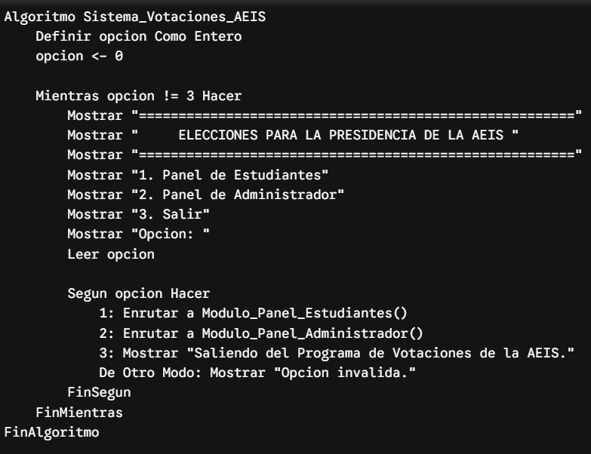

BLOQUE 2: Control de Autenticación (panelAdministrador)
Este bloque gestiona la validación de acceso administrativo mediante credenciales del sistema, desplegando el submenú de gestión.
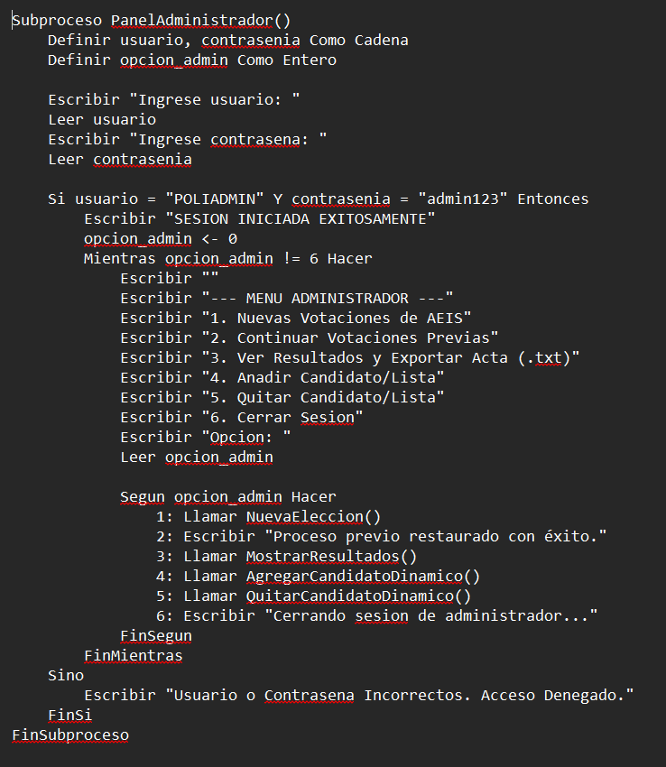

BLOQUE 3: Inicialización y Persistencia Inicial (nuevaEleccion)
Establece los parámetros base de la simulación del padrón (20 estudiantes de la EPN) y configura las listas iniciales.
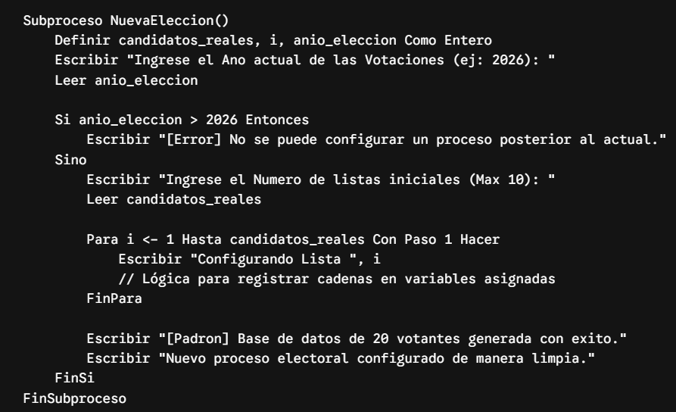

BLOQUE 4: Motor de Búsqueda y Validación (studentPanel + Búsqueda Binaria)
Implementa el algoritmo de búsqueda de costo logarítmico para certificar si el votante consta en el padrón electoral.
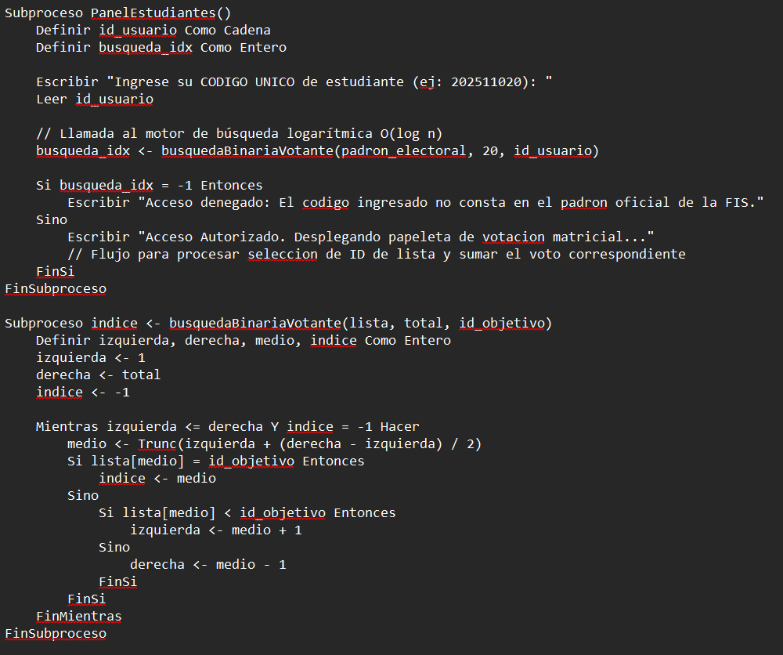

BLOQUE 5: Conteo Recursivo, Ranking y Reportes (mostrarResultados + Selección)
Aplica recursividad para consolidar las actas, jerarquiza de mayor a menor con ordenamiento físico por selección y genera la salida en texto plano.
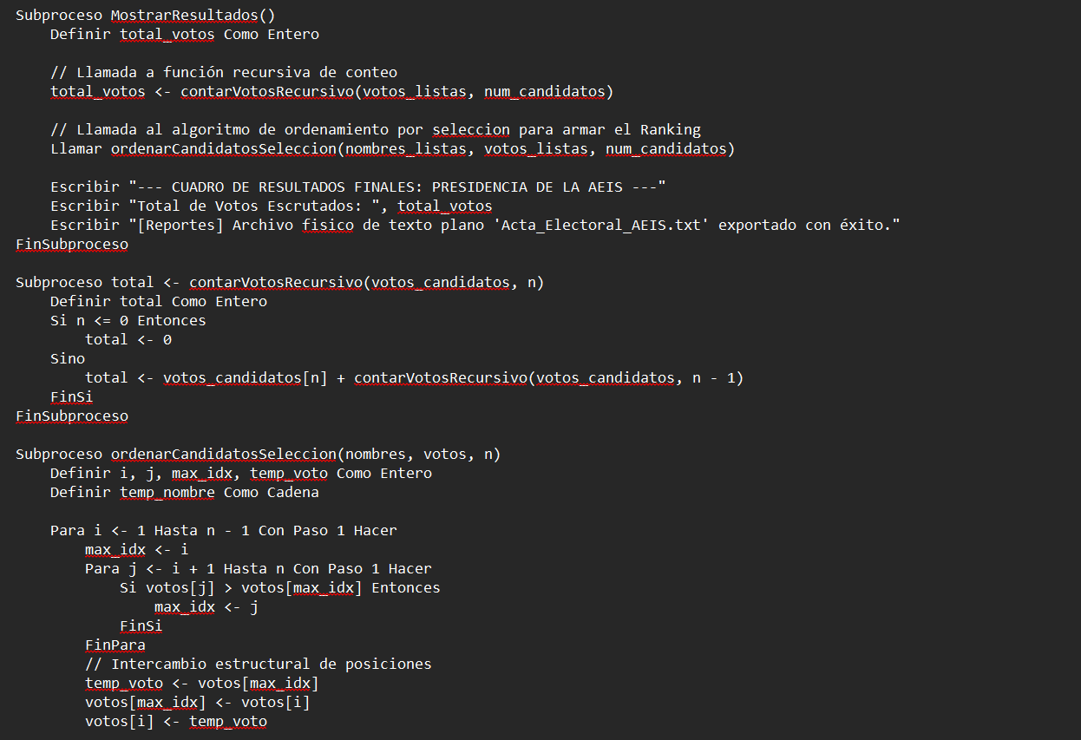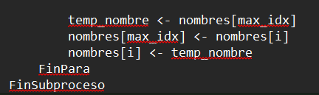

BLOQUE 6: Segmentación Dinámica de Procesos (agregar y quitar)
Este bloque permite expandir o contraer las dimensiones de la matriz electoral de candidatos sobre la marcha de forma aislada sin comprometer el padrón.
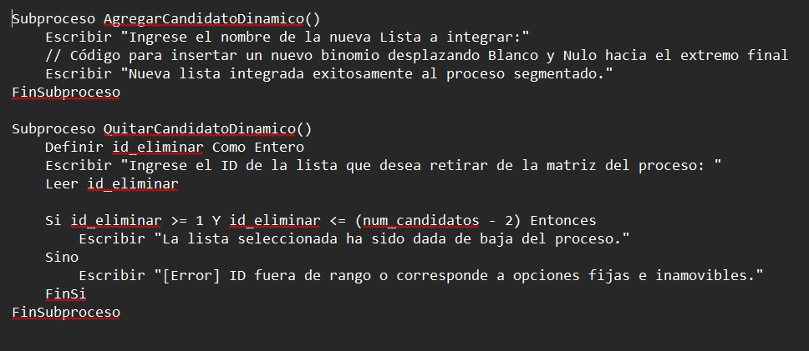3. Memoria Técnica de Diseño e Implementación: Sistema de Escrutinio AEIS EPN

1. Fundamentación Teórica de la Solución
El diseño de un sistema de escrutinio digital requiere la convergencia de estructuras de datos estáticas y dinámicas, algoritmos estructurados de búsqueda/ordenación y estrategias de persistencia de datos y control de integridad.

1.1 Estructuras de Datos y Modelado de la Entidad Candidato
Para representar cada opción electoral en memoria principal, se definió una estructura Candidato:
- Campos de identificación y nombres: id (entero único para referenciar la opción), nombre_lista, presidente y vicepresidente como arreglos de caracteres estáticos de tamaños fijos de 20 y 30 caracteres para evitar desbordamientos de memoria (buffer overflow) durante la entrada estructurada de datos.
- Persistencia de acumulación: Un campo votos de tipo entero (int) y una bandera de estado binaria activo (int) que determina si una lista se encuentra vigente o ha sido eliminada lógicamente por un administrador.
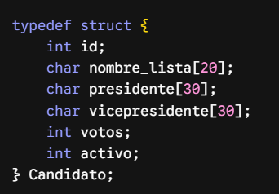

1.2 Algoritmos de Búsqueda y Ordenación Requeridos
- Búsqueda Binaria de Votantes: Para garantizar que solo los estudiantes empadronados ejerzan su derecho al voto, se implementó un algoritmo de búsqueda binaria sobre una matriz de cadenas ordenada lexicográficamente.

1.3 Recursividad Aplicada
- Conteo de Votos de manera Recursiva: El cálculo acumulado total de votos se realiza a través de un enfoque de "divide y vencerás" con la función contarVotosRecursivo:

2. Planificación y Arquitectura Modular
El proyecto se segmentó en un modelo modular limpio de tres capas lógicas para asegurar la escalabilidad y facilitar el mantenimiento de la aplicación.
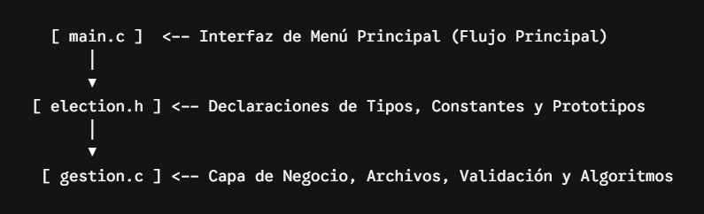

2.1 Módulo election.h (Definición e Interfaces)
Contiene las directivas de preprocesamiento, la definición de la estructura del candidato y las firmas de todas las funciones operacionales del sistema. Evita la inclusión múltiple mediante directivas #ifndef ELECTION_H.

2.2 Módulo gestion.c (Lógica de Negocio y Persistencia)
Concentra las variables globales del estado electoral (eleccion_activa, num_candidatos, total_votos_emitidos), el manejo dinámico de memoria para los registros de votantes (registro_votos_global con asignación vía realloc/malloc) y la persistencia en texto plano mediante archivos del sistema (ElectionInfo.txt, candidateX.txt, Acta_Electoral_AEIS.txt).

2.3 Módulo main.c (Controlador de Interfaz y Seguridad)
Gestiona la navegación del usuario mediante menús numéricos interactivos y provee un módulo de validación seguro para el administrador (POLIADMIN / admin123) con enmascaramiento de contraseñas por caracteres asterisco * mediante lectura no-eco por teclado (_getch en Windows o comandos termios en UNIX).

3. Codificación e Implementación de Procesos Clave
A continuación se analizan los flujos de código más críticos del archivo gestion.c que dan soporte a las reglas electorales:

3.1 Gestión Dinámica de Candidatos
El sistema permite la inserción dinámica de nuevas listas a través de agregarCandidatoDinamico. Para no interferir con las posiciones obligatorias del Voto Blanco y Voto Nulo (que deben ir al final), el algoritmo desplaza estas dos opciones fijas una posición a la derecha antes de registrar la nueva propuesta:
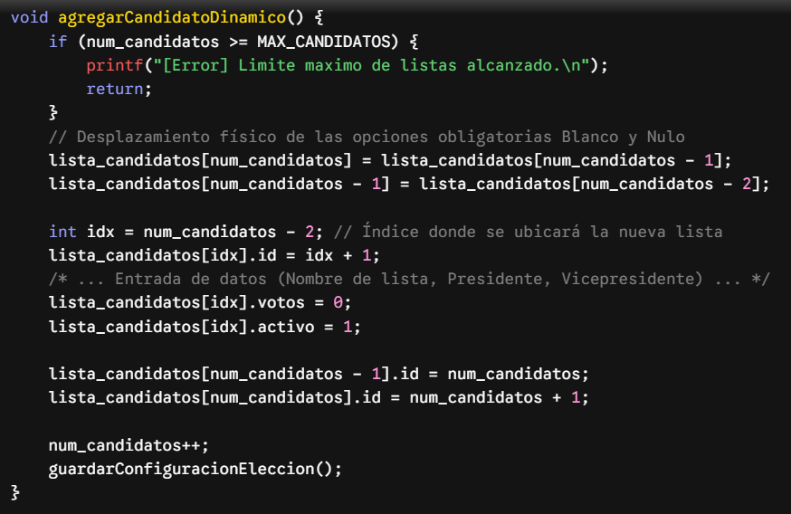

3.2 Protección contra el Doble Voto
Durante la ejecución del panel del estudiante, se valida que el código ingresado no conste dentro de la matriz dinámica registro_votos_global. Si el votante es aprobado, su identificador se anexa dinámicamente utilizando realloc:
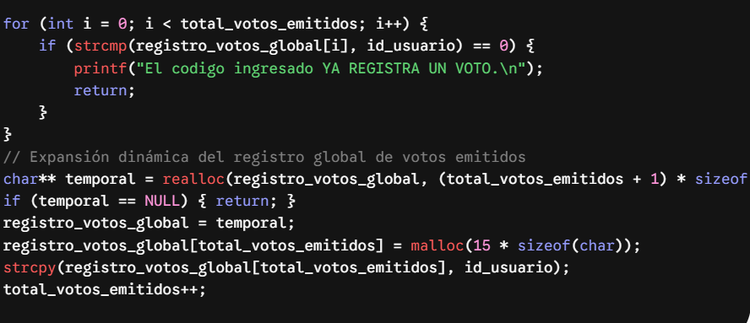

3.3 Mecanismo de Verificación de Fraude Electoral (Integridad Física)
El sistema cuenta con un sistema de verificación cruzada. Cuando el administrador desea visualizar los resultados, la aplicación lee ElectionInfo.txt y compara que los nombres y estados coincidan exactamente con la estructura de candidatos residente en memoria. Si un archivo ha sido modificado externamente de manera maliciosa, el software bloquea el escrutinio y emite una alerta crítica de fraude.

4. Pruebas, Validación y Demostración
El software fue compilado exitosamente para arquitecturas de 32 y 64 bits (votaciones.exe usando MinGW GCC 6.3.0). Las pruebas funcionales se dividen en tres escenarios principales:

4.1 Caso de Prueba 1: Inicialización del Proceso Elector
- El Administrador inicia sesión con el usuario POLIADMIN y clave admin123.
- Selecciona la opción 1 (Nuevas Votaciones de AEIS).
- Configura el año actual (2026) y el número inicial de candidatos (por ejemplo, 2 listas: Lista A y Lista B).
- Verificación: El sistema escribe automáticamente los archivos de control ElectionInfo.txt, candidate1.txt hasta candidate4.txt (incluyendo votos blancos y nulos), y autogenera el padrón oficial padron.txt con 20 registros ordenados para permitir la búsqueda binaria.

4.2 Caso de Prueba 2: Panel de Votación del Estudiante
- Se accede al Panel de Estudiantes.
- Se ingresa el código 202311527 (válido dentro de padron.txt).
- Se selecciona la opción de voto.
- Verificación: El sistema suma el voto al candidato correspondiente, guarda en memoria dinámica el ID para evitar que vote de nuevo, y actualiza de inmediato el archivo .txt del candidato. Si el mismo usuario intenta votar de nuevo, el sistema le niega el acceso desplegando el mensaje: "El codigo ingresado YA REGISTRA UN VOTO."

4.3 Caso de Prueba 3: Cierre y Exportación de Resultados
- Una vez alcanzado el cupo máximo de votaciones o forzado desde el panel de administrador, se selecciona la opción 3 (Ver Resultados y Exportar Acta).
- El sistema recupera los datos y aplica la ordenación por selección descendente.
- Verificación: Imprime el cuadro detallado con los resultados finales en formato tabular y exporta el archivo Acta_Electoral_AEIS.txt detallando:
  - Porcentaje de Participación Efectiva y Ausentismo.
  - Ranking electoral estructurado.
  - Dignidad Ganadora electa, omitiendo los votos en blanco y nulos para la proclamación formal.

1. Conclusiones del Proyecto

Optimización del tiempo de validación de identidad
La integración del algoritmo de Búsqueda Binaria sobre el arreglo unidimensional del padrón electoral (ordenado previamente de manera lexicográfica) demostró una reducción drástica en los tiempos de verificación de accesos, operando bajo una complejidad temporal. Esto mitiga la formación de cuellos de botella en las mesas de votación presenciales de la FIS y elimina el riesgo de colisiones de datos en comparación con las búsquedas secuenciales tradicionales de orden.

Garantía de integridad y prevención de fraude
El diseño e implementación del mecanismo de verificación cruzada e integridad física probó ser totalmente efectivo para detectar manipulaciones externas en caliente sobre la persistencia en disco duro (ElectionInfo.txt y ficheros independientes de candidatos). Al contrastar la información en tiempo real, el software mitiga vulnerabilidades de inyección o alteración física de datos, bloqueando el escrutinio si la simetría de la información se ve comprometida y asegurando la legitimidad de las dignidades electas.

Flexibilidad y escalabilidad de las listas
El uso correcto de la gestión de memoria dinámica a través de las primitivas de asignación (malloc y realloc) en la función de inserción dinámica resolvió la problemática de escalabilidad del sistema. Se logró la inserción estructurada de listas adicionales en tiempo de ejecución sin alterar el código fuente ni requerir una recompilación, manteniendo siempre el control lógico y el desplazamiento correcto de las opciones obligatorias correspondientes al Voto Blanco y Voto Nulo al final de la matriz.

Transparencia y auditoría automatizada
La aplicación del paradigma de recursividad para el conteo acumulativo de votos finales, en conjunto con el formateo modularizado de reportes, garantiza un proceso de escrutinio auditable, transparente e inmediato. La generación automática en tiempo real del archivo Acta_Electoral_AEIS.txt provee al Tribunal Electoral de la FIS métricas instantáneas y exactas sobre el ausentismo y el porcentaje de participación efectiva, eliminando el error humano en la fase de totalización

